VÝROČNÁ SPRÁVA
za rok 2020

ORLÍK OBČIANSKE ZDRUŽENIE
Močenok
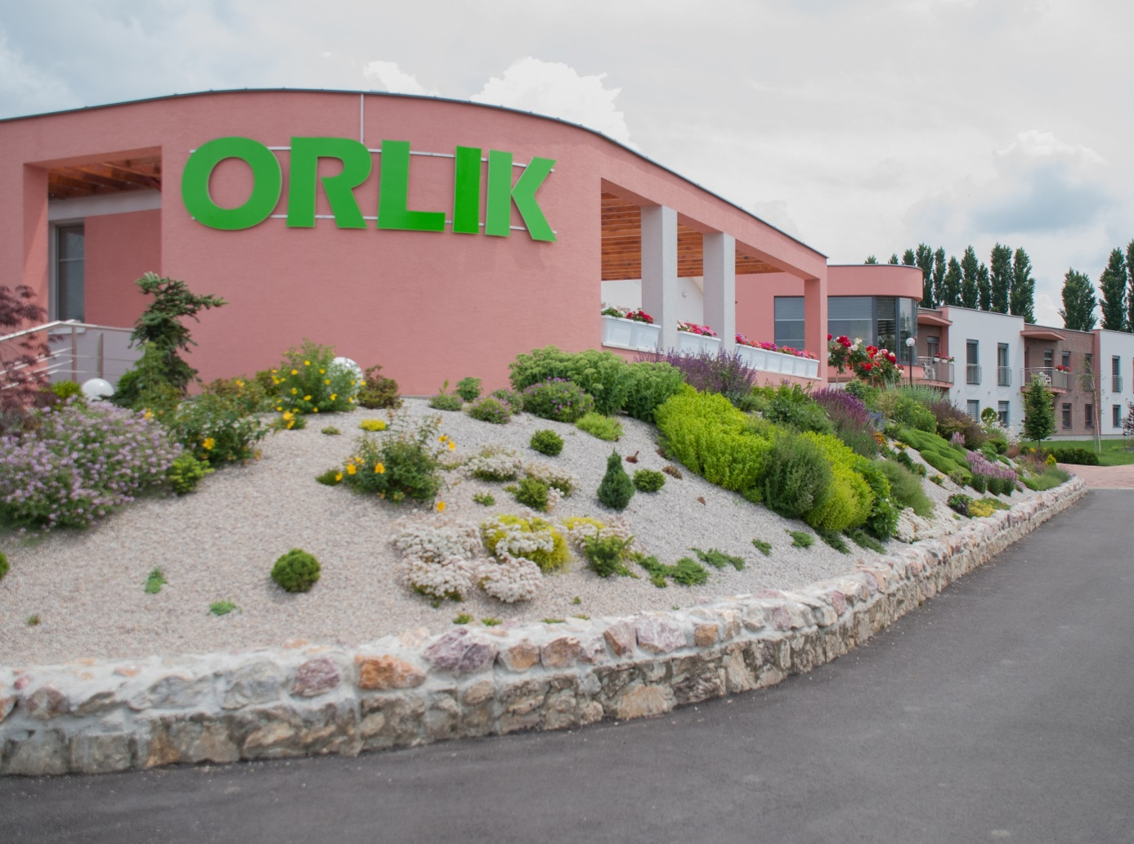

OBSAH
ÚVOD
1 ORLÍK OBČIANSKE ZDRUŽENIE 7
1.1 Základné informácie o zariadení 7
1.2 Predmet činnosti a kapacita zariadenia 7
1.2.1 Popis súčasného stavu zariadenia 8
1.3 Organizačná štruktúra a riadenie organizácie 12
1.3.1 Kvalifikačná štruktúra zamestnancov 13
2 VYBAVENIE ZARIADENIA 13
3 POSKYTOVANÉ SLUŽBY 16
3.1 Základné sociálne poradenstvo 16
3.2 Individuálna a skupinová práca s klientmi 16
3.3 Ošetrovateľské služby 18
3.4 Obslužné činnosti 18
3.5 Ďalšie činnosti 18
3.6 Nadštandardné služby 19
4 FINANČNÁ SITUÁCIA ZA ROK 2018 20
4.1 Prehľad o peňažných príjmoch a výdavkoch zariadenia 21

Prílohy:
- Správa nezávislého audítora
- Účtovná závierka k 31.12.2020 v plnom rozsahu

ÚVOD

ORLÍK občianske združenie (ďalej len „ORLÍK“) so sídlom Pri kúpalisku 1422, 951 31 Močenok, je občianske združenie, ktoré svoju činnosť zahájilo dňa 01. 10. 2015 s cieľom: pomôcť občanom v nepriaznivej sociálnej situácii, skvalitňovania sociálnych služieb a sociálneho prostredia, a to najmä pre postihnutých a starších občanov, ďalej pomôcť rodinám, zariadeniam, ktoré poskytujú sociálne a zdravotné služby, občanom so zmenenou pracovnou schopnosťou a ťažko zdravotne postihnutým.
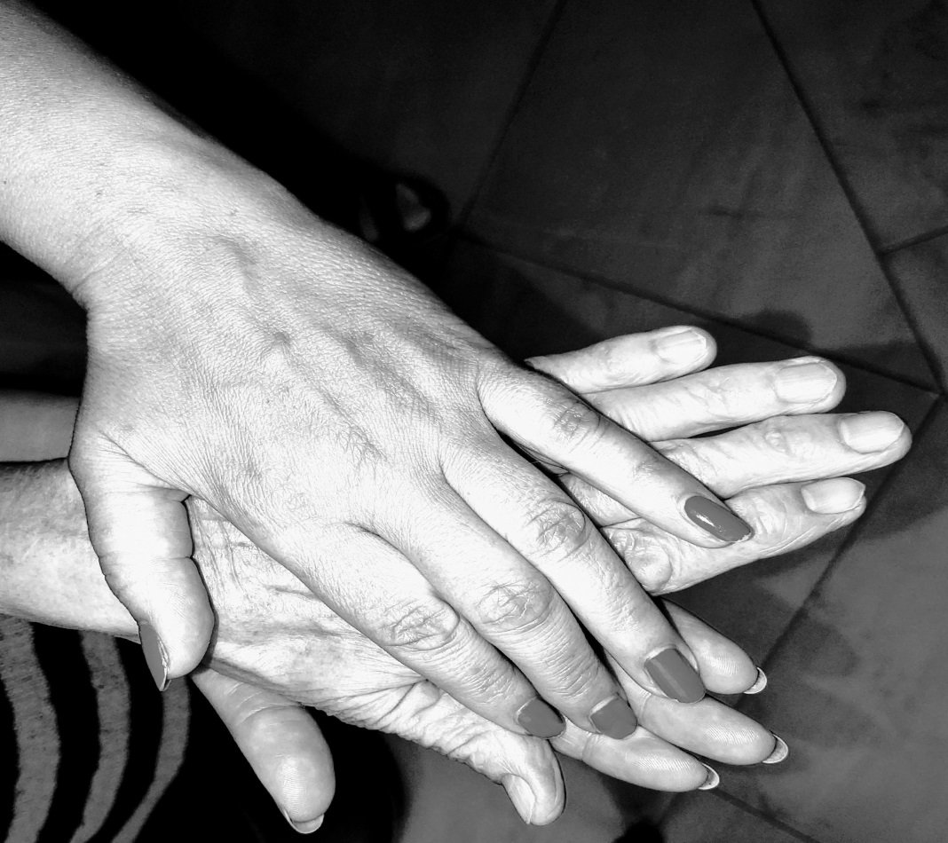
„Staňte sa aj Vy súčasťou našej rodiny. My Vám zabezpečíme rozprávkovú jeseň života s pocitom istoty a rodinnej atmosféry.“

ORLÍK občianske združenie bolo zriadené za účelom:
- prihliadať na individuálne potreby prijímateľa sociálnej služby,
- aktivizovať prijímateľa sociálnej služby podľa jeho schopností a možností,
- poskytovať sociálnu službu na odbornej úrovni,
- spolupracovať s rodinou, obcou a komunitou pri utváraní podmienok na návrat prijímateľa sociálnej služby poskytovanej v zariadení s celoročnou pobytovou formou do prirodzeného rodinného prostredia alebo komunitného prostredia a to so súhlasom prijímateľa sociálnej služby a pri rešpektovaní jeho osobných cieľov, potrieb, schopností a zdravotného stavu.
Odborný tím so skúsenosťami v práci so seniormi v zariadení ponúka: sociálne a zdravotné služby s celodennou starostlivosťou prihliadajúc na sociálny a zdravotný stav klienta. Myslí sa tým základná rehabilitácia, ako napríklad cvičenia na lôžku, skupinová rehabilitácia, psychosociálna rehabilitácia, sociálne poradenstvo, rodinné poradenstvo, duchovné činnosti a podobne.
Klienti zariadenia ORLÍK využívajú služby kaderníka a pedikéra. Na spríjemnenie voľného času ponúkame individuálne masáže, magnetoterapiu, parafínové zábaly, kreatívne činnosti, posedenia pri príležitosti osláv narodenín a menín klientov.

Fašiangy 2020

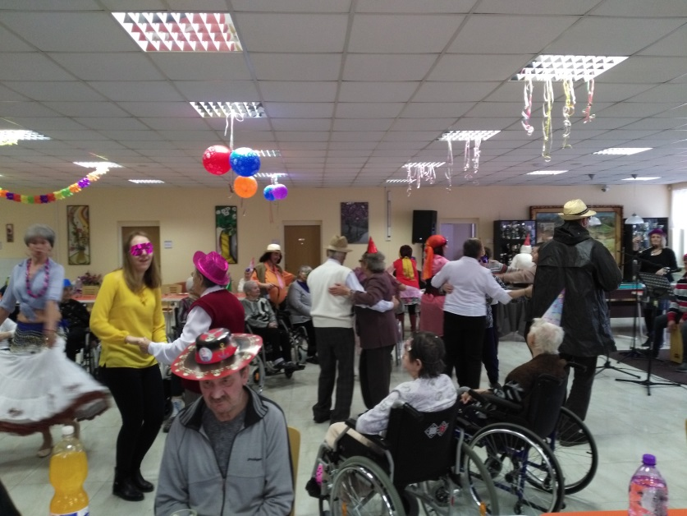

Možné sú aj činnosti mimo zariadenia, ako kultúrne podujatia, výlety, návštevy lokalitných zaujímavých miest /soľná jaskyňa, výstavy, múzeá, divadlo/.
V roku 2020 boli tieto aktivity zakázané z dôvodu výskytu ochorenia COVID – 19.

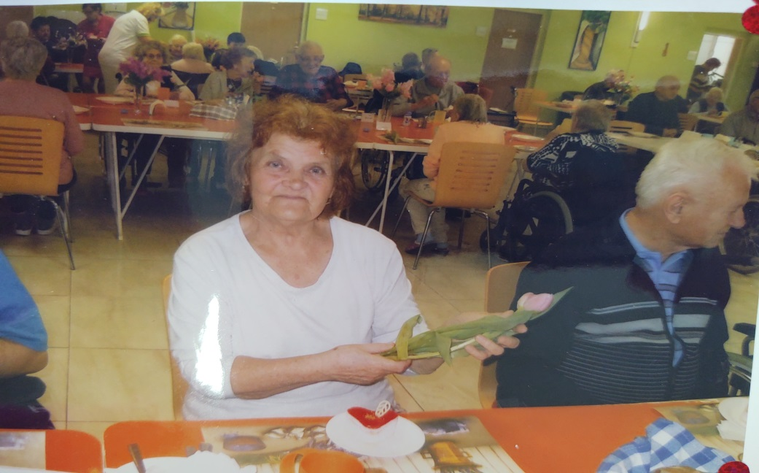
8. marec Medzinárodný deň žien
Posledná hromadná aktivita v roku 2020 z dôvodu zhoršenia epidemiologickej situácie na Slovensku

Pri všetkých našich spoločných činnostiach sú pre nás prioritou význam slov: dôstojnosť, úcta, priateľské prostredie, všestranná odborná starostlivosť, individuálny prístup, ohľaduplný odborný personál, vždy s úsmevom, návštevy vítané celodenne, programy s inštruktormi sociálnej rehabilitácie, pracovná terapia, muzikoterapia, reminiscenčná terapia, bazálna stimulácia, priestor na hobby atď.

Očakávania, ktoré do nás vkladajú samotní klienti a ich príbuzní, sa zo všetkých síl snažíme naplniť. Iba tak sa dá vybudovať seriózny vzťah založený na dôvere, ktorú si veľmi vážime a je pre nás tou najvyššou hodnotou. Preto sme naše služby založili na ľudskosti, vľúdnosti a trpezlivosti

ORLÍK OBČIANSKE ZDRUŽENIE

1.1 Základné informácie o zariadení
Názov: ORLÍK , občianske združenie
Sídlo: Pri kúpalisku 1423, 951 31 Močenok
IČO: 42 427908
DIČ: 2120120233
Registrácia: Register občianskych združení vedeným Ministerstvom vnútra Slovenskej republiky pod číslom: WS/1 – 900/90 - 42820
Register poskytovateľov sociálnych služieb, číslo registrácie: 390,
Dátum registrácie: 22. 09. 2015
Bankové spojenie: Všeobecná úverová banka, a. s.
Číslo účtu: SK22 0200 0000 0035 3779 3251
e-mail: penzionorlik@penzionorlik.sk
telefón: 037/655 90 10
oprávnená osoba: Ing. Stanislav Szabo – predseda o. z., štatutárny zástupca

1.2 Predmet činnosti a kapacita zariadenia
Do registra poskytovateľov sociálnych služieb podľa zákona č. 448/2008 Z. z. o sociálnych službách a o zmene a doplnení zákona č. 455/1991 Zb. o živnostenskom podnikaní v znení neskorších predpisov bolo zapísané dňa 22. 09. 2015 pod číslom OSP/OZ/390/2015.
Poskytované sociálne služby podľa druhu zariadenia:
- Zariadenie pre seniorov s počtom miest 40
- Zariadenie opatrovateľskej služby s počtom miest 17
- Špecializované zariadenie s počtom miest 40

Cieľová skupina: dospelé fyzické osoby, ktoré sú odkázané na pomoc inej fyzickej osoby a fyzické osoby, ktoré dovŕšili dôchodkový vek.
Celkový počet zamestnancov ku dňu 31.12.2020 bol 54 v zložení: riaditeľka, ekonómka, sociálna pracovníčka, inštruktorky sociálnej rehabilitácie, hlavná sestra, zdravotné sestry, opatrovateľky a obslužný personál.

1.2.1 Popis súčasného stavu zariadenia

ORLÍK, o.z. – ponúka nasledovné druhy sociálnych služieb: zariadenie pre seniorov, zariadenie opatrovateľskej služby, špecializované zariadenie s celkovou kapacitou 97 miest.

- Zariadenie pre seniorov
V zariadení pre seniorov sa poskytuje sociálna služba fyzickej osobe, ktorá dovŕšila dôchodkový vek a je odkázaná na pomoc inej fyzickej osoby, stupeň odkázanosti minimálne IV., alebo fyzickej osobe, ktorá dovŕšila dôchodkový vek a poskytovanie sociálnej služby v tomto zariadení potrebuje z iných vážnych dôvodov.
Ku dňu 01.01.2020 bolo v zariadení pre seniorov spolu 40 klientov, v priebehu roka bolo prijatých 19 klientov, z čoho ku dňu 31.12.2020 bolo v zariadení pre seniorov 40 klientov. Z uvedeného počtu bolo 16 mužov a 24 žien.

- Zariadenie opatrovateľskej služby
V zariadení opatrovateľskej služby sa poskytuje sociálna služba na určitý čas plnoletej fyzickej osobe, ktorá je odkázaná na pomoc inej fyzickej osoby podľa prílohy č. 3., ak jej nemožno poskytnúť opatrovateľskú službu. Túto službu naše zariadenie začalo poskytovať dňom zápisu do registra poskytovateľov sociálnych služieb a to 23. 09. 2017. Ku dňu 01. 01. 2020 bolo v zariadení opatrovateľskej služby 17 klientov, v sledovanom období sa prijalo 6 klientov, k 31. 12. 2020 bolo v zariadení opatrovateľskej služby 17 klientov, z toho 13 žien a 4 muži.

- Špecializované zariadenie
V špecializovanom zariadení sa poskytuje sociálna služba fyzickej osobe, ktorá je odkázaná na pomoc inej fyzickej osoby, jej stupeň odkázanosti je najmenej V. a má zdravotné postihnutie, ktorým je najmä Parkinsonova choroba, Alzheimerova choroba, pervazívna vývinová porucha, skleróza multiplex, schizofrénia, demencia rôzneho typu etiológie, hluchoslepota, AIDS.
Ku dňu 01.01.2020 bol v špecializovanom zariadení spolu 40 klientov. V priebehu roka bolo prijatých 9 klientov. Ku dňu 31.12.2020 bolo v špecializovanom zariadení 40 klientov, pričom z uvedeného počtu bolo 24 žien a 16 mužov.

Pohyb klientov v roku 2020

1.3 Organizačná štruktúra a riadenie organizácie
sa riadi všeobecne platnými právnymi predpismi, predpismi vyplývajúcimi zo zákona č. 448/2008 Z. z. o sociálnych službách a vnútornými predpismi.

Organizačná štruktúra sa delí na 5 úsekov:
- úsek riaditeľa
- ekonomický
- sociálny
- ošetrovateľsko – opatrovateľský
- technicko - hospodársky
Stav zamestnancov ku dňu 31.12.2020:

Počet zamestnancov: 51 + 4 MD + 4 DoBPŠ
Z toho ženy: 46 + 4 MD + 4 DoBPŠ
muži: 5
Organizačná štruktúra
Predseda OZ
Riaditeľ/Predstaviteľ manažmentu
/1/
Údržbár /1/
Pracovník práčovne/2,5/
Upratovačka /4,5/
Odd.
stravovania
Odd. údržby
Asistent sociálneho pracovníka /1/
Inštruktor sociálnej práce /3/
Vedúca úseku /1/
Pomocný kuchár /3/
Kuchár /2/
Hospodár – skladník /1/
Sociálny úsek
Fyzioterapeut /1/
Opatrovateľka /22/
Zdravotný asistent /2/
Vedúci úseku /1/
Sestra /3/
Vedúca úseku/1/
Ekonóm/personalista
/1/
Technicko – hospodársky úsek
Ošetrovateľsko-opatrovateľský úsek
Ekonomický úsek

Systém všetkých procesov je orientovaný na klienta, uspokojovanie jeho potrieb, s dôrazom na jeho zdravotný stav. Podpora všetkých činností vedúcich k spokojnosti klienta je hlavným cieľom zariadenia. Kvalita poskytovaných služieb spočíva v profesionálnom správaní zamestnancov zariadenia, ich ochote, prístupe ku klientovi, flexibilite, zdatnosti na všetkých postoch zariadenia.

1.3.1 Kvalifikačná štruktúra zamestnancov
Vzdelanostná úroveň zamestnancov je do istej miery i zárukou poskytovania kvalitných služieb.
Vzdelanie: Počet:
Základné vzdelanie: 0
Stredné vzdelanie 37
Stredné vzdelanie s maturitou 10
Vysokoškolské vzdelanie 8

2 VYBAVENIE ZARIADENIA
Dvojpodlažná budova disponuje výťahom a celé priestorové vybavenie je riešené bezbariérovo, so zreteľom na bezpečnosť a spokojnosť našich klientov.
Odborný tím so skúsenosťami v práci so seniormi v našom zariadení ponúka: sociálne služby s celodennou starostlivosťou so zameraním na stimulačné a preventívne programy, individuálny prístup k vašim potrebám, monitorovanie, rešpektovanie a riešenie problémov. V penzióne pre seniorov vytvárame priestory pre sebarealizáciu klientov, život v zariadení prispôsobujeme domácim podmienkam, spolupracujeme s klientovou rodinou.
Zariadenie podporuje integráciu klientov v prirodzenom prostredí. Starostlivosť o klienta je cielene individuálna, zameraná na podporu jedinca, jeho rodiny a širšieho sociálneho zázemia. Súčasťou starostlivosti je duchovná, spirituálna a psychoterapeutická podpora. Okrem toho poskytujeme služby pre klientov so špecifickými potrebami aplikovaním nových terapeuticko-rehabilitačných postupov – reminiscencia, validačný postoj, bazálna stimulácia.
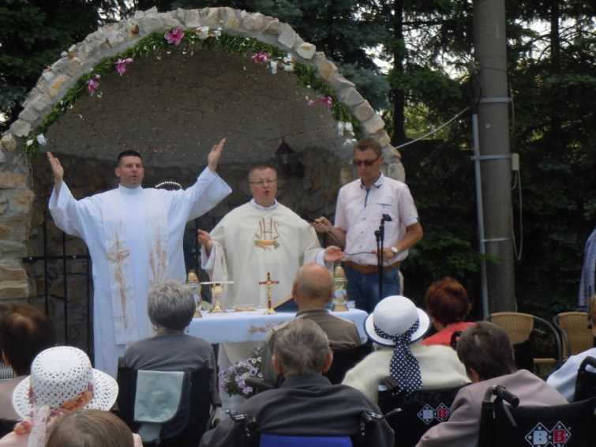
Svätá omša
Izby:
V zariadení sa nachádzajú jednolôžkové a dvojlôžkové izby, s celkovou kapacitou 97 lôžok s celoročným pobytom. Všetky izby sú bezbariérové a majú vlastné sociálne zariadenie. Všetky lôžka sú polohovateľné s antidekubitnými matracmi, napojené na centrálny komunikačný systém – sestra klient. Ďalšie vybavenie izby tvorí moderný, funkčný nábytok, konkrétne: stolíky, stoličky, multifunkčné nočné stolíky, skrine, vešiakové steny s poličkou, poličky. Vo všetkých izbách je pripojenie na internet a televízny prijímač. Klienti majú na výber izby s balkónom, prípadne izby s tzv. francúzskym balkónom s výhľadom do zelenej záhrady, ktorá obklopuje celý areál.
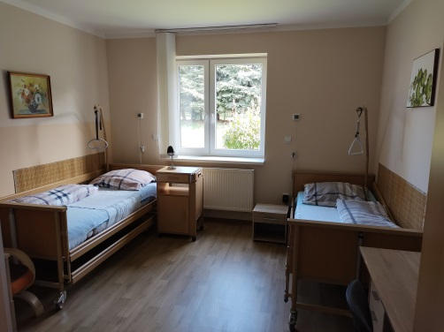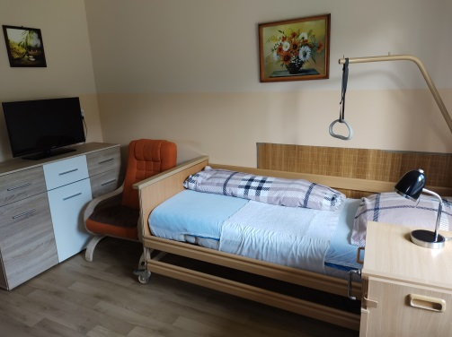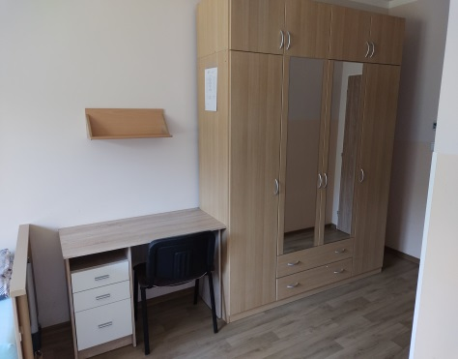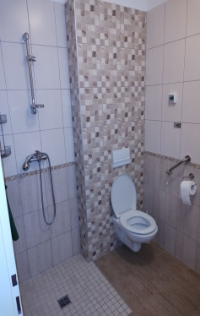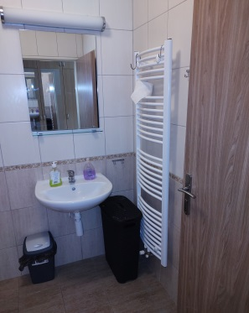
Zariadenie izieb

Spoločenské miestnosti:
Klientom sú celodenne k dispozícii pre ich špeciálne zamestnania, v zmysle ich individuálnych plánov, týkajúcich sa aktivačnej terapie a záujmovej činnosti, na precvičovanie krátkodobej a dlhodobej pamäti, spoločenské hry, muzikoterapia, biblioterapia, arteterapia, pohybové aktivity, kultúrno-spoločenské aktivity, duchovná činnosť či ďalšie voľno časové aktivity. K dispozícii majú spoločenskú miestnosť, terasu, telocvičňu, vstupnú halu s recepciou, oddychovú miestnosť, kaplnku, altánok.
Spoločenská miestnosť
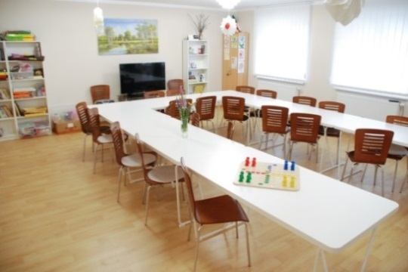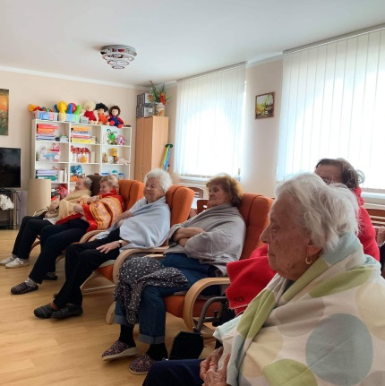
Stravovanie:
Zariadenie má vlastnú kuchyňu vybavenú vysokovýkonnou modernou technológiou, s príslušenstvom a vlastným zázemím. V priestoroch jedálne sa podáva 5x denne racionálna strava, v prípade potreby diétna alebo diabetická, podľa aktuálneho zdravotného stavu klienta. Na každom poschodí zariadenia sa nachádza aj kuchynka, dostupná klientom aj zamestnancom zariadenia. Na každom oddelení je k dispozícii stojan s kvalitnou balenou pitnou vodou. V hale sa nachádza automat na kávu, ktorý si našiel medzi klientmi veľkú obľubu.
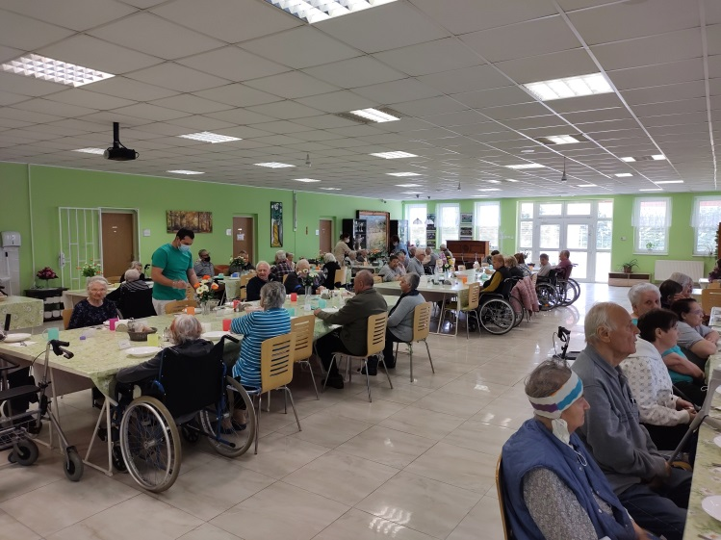
Jedáleň
Ošetrovanie:
V zariadení majú klienti zabezpečenú pravidelnú ošetrovateľskú a zdravotnú starostlivosť, konkrétne zabezpečujeme lekárske vyšetrenia, predpisovanie, zabezpečovanie a dávkovanie liekov a zdravotných pomôcok. Pre ošetrovanie a zdravotnú starostlivosť slúžia v zariadení vybavené, účelové miestnosti ako: ošetrovňa, izba hlavnej sestry, izba pre sestry, izolačka, dezinfekčná miestnosť, sklady. Naše zariadenie disponuje prístrojom CRP a EKG, ako aj mikroskopom a defibrilátorom.
Klientom zariadenia je poskytovaná 24 hodinová komplexná starostlivosť, ktorú pod dohľadom hlavnej sestry vykonávajú odborne vzdelané a skúsené sestry a opatrovateľky.
Zariadenie má vlastnú práčovňu s prepracovanou logistikou, triedenie špinavej bielizne, práčky, sušičky, mangel, žehlenie, sklad čistej bielizne.

3 POSKYTOVANÉ SLUŽBY

3.1 Základné sociálne poradenstvo
Základné sociálne poradenstvo, ako odbornú činnosť, poskytuje sociálna pracovníčka klientom, ktorí žiadajú o prijatie do zariadenia, ich rodinným príslušníkom a obyvateľom žijúcim v zariadení. Inštruktor sociálnej rehabilitácie je v každodennom kontakte s obyvateľmi, poskytuje im informácie, rady, pomáha im prekonávať rôzne náročné situácie, v ktorých sa ocitnú. Už pred nástupom klienta do zariadenia získava a spracováva informácie o jeho sociálnej situácii, zdravotných ťažkostiach, rodinných pomeroch pomocou anemnestického manuálu a spoločne s klientom sa snaží nájsť adekvátne riešenie jeho situácie. Po umiestnení klienta do zariadenia sociálna pracovníčka pokračuje v priebežnom získavaní údajov o klientovi a v spolupráci s ostatnými zamestnancami pre neho vytvára čo najideálnejší individuálny program, aktivity. Pripravuje podklady na prijatie do zariadenia a uzatváranie zmlúv s klientom, ďalej poskytuje poradenské služby, vedie osobnú agendu, sprostredkováva kontakt s rodinou, vykonáva a zabezpečuje úschovu cenných vecí a vkladných knižiek klientov, organizuje kultúrne a spoločenské podujatia.

3.2 Individuálna a skupinová práca s klientmi
Komplexnú psychosociálnu rehabilitáciu navrhujú inštruktorky sociálnej rehabilitácie spolu s vedúcou sociálneho úseku. Spoločne vykonávajú vstupné vyšetrenia klienta – MMSE, AIDL, ADL, test sociálnych schopností a ďalšie, podľa požiadaviek odborného lekára. Na základe sociálneho statusu zostavuje individuálny plán /IP/ podľa špeciálnych potrieb a možností klienta, metodicky a odborne vedú inštruktorky sociálnej rehabilitácie.
Zabezpečujú individuálnu podpornú terapiu, psychoterapiu pre klientov aj ich rodiny a realizuje špeciálne terapeutické úkony pre klientov, validačný prístup, bazálnu stimuláciu.
Klientom v zariadení sa šesť dní v týždni venujú kvalifikované inštruktorky sociálnej rehabilitácie.
Individuálna práca je založená na individuálnom prístupe práce ku každému klientovi. Cieľom je podporovať fyzickú a duševnú kondíciu každého klienta, zapájať ho do rôznych činností a aktivít, udržiavať jeho kontakt so spoločenským prostredím.
Skupinová práca s klientmi udržiava ich vzájomnú súdržnosť, podporuje schopnosť kooperácie, vzájomnej komunikácie a tolerancie rozdielnosti. Zároveň rozvíja ich tvorivé myslenie a zmysluplne napĺňa voľný čas. Súčasťou skupinovej práce s klientmi sú rôzne formy kultúrnej, záujmovej a pracovnej činnosti.
Pre zlepšenie individuálnej aj skupinovej práce s klientmi slúži záhradná časť zariadenia. Záhrada ponúka ako terapeutické médium priestor pre cvičenie, stretávanie, pozorovanie a kreativitu. V záhrade sa nachádzajú: rehabilitačný kútik s umiestnením externých cvičiacich pomôcok, altánok s posedením v prírode, Jaskynka „Panny Márie, lesopark s chovom domácich zvierat a vtákov, pulty na pestovanie rastlín, voľno časový priestor s vysadeným rastlinstvom a ovocným sadom.
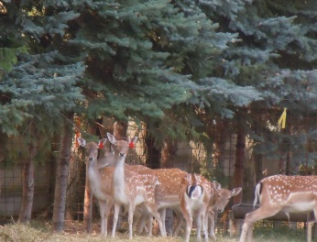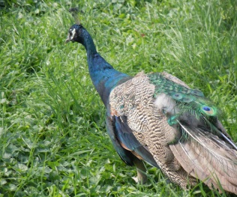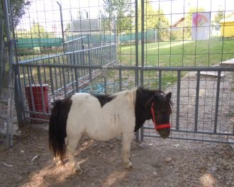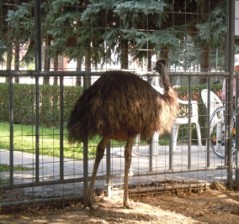
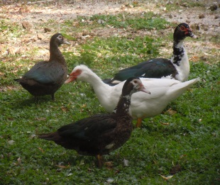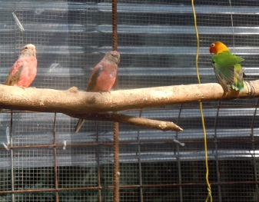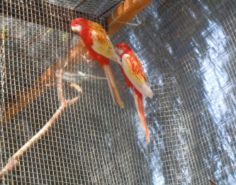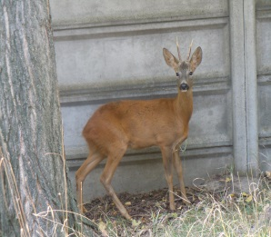
Lesopark

3.3 Ošetrovateľské služby
Klienti majú zabezpečenú nepretržitá 24 hodinovú komplexnú ošetrovateľskú starostlivosť. Klientom s nepriaznivým zdravotným stavom sa podľa rozsahu ich zdravotného postihnutia poskytuje pomoc na zabezpečenie nevyhnutných životných úkonov pri čiastočnej alebo prevažnej bezvládnosti. V závislosti od zdravotného stavu obyvateľov a ich záujmu o voľno časové aktivity zdravotný a sociálny personál zabezpečuje pomoc pri prechádzkach, individuálnych záujmoch, mobilizujú ich ku chôdzi a účasti na spoločenských a kultúrnych aktivitách. Jedenkrát do týždňa je v zariadení zabezpečená zdravotná starostlivosť všeobecným lekárom, ktorý klientom poskytuje pravidelnú kontrolu, predpisuje lieky a zdravotné pomôcky. Okrem toho sa im zabezpečujú pravidelné kontroly u odborných lekárov, podávanie liekov, injekcií, meranie krvného tlaku, pulzu, telesnej teploty a glykemických hodnôt.
V rámci opatrovateľskej služby je vykonávaná celodenná hygienická starostlivosť (osobná hygiena, umývanie, česanie, strihanie nechtov, holenie, kúpanie, sprchovanie, umývanie vlasov), pomoc pri obliekaní a vyzliekaní, každodenné upratovanie, obslužná starostlivosť pri stolovaní, podávanie jedla klientom, starostlivosť o osobnú a posteľnú bielizeň klientov, pranie, žehlenie.

3.4 Obslužné činnosti
Bývanie klientov je zabezpečené v samostatných 1 a 2 – lôžkových izbách, ktoré sú vybavené sociálno–hygienickým zariadením (WC, sprcha a umývadlo). V izbách je zapojené signalizačné zariadenie k privolaniu zdravotného personálu.
Klientom zariadenia sú k dispozícii spoločenské priestory, jedáleň a telocvičňa. Súčasťou budovy je výťah, ktorý zabezpečuje bezbariérový prístup obyvateľov na všetky podlažia.
Stravovanie klientov a zamestnancov je zabezpečené vo vlastnej stravovacej prevádzke vybavenej modernou technológiou. Klientom v zariadení sa podáva strava päťkrát denne a diabetikom až šesťkrát denne.

3.5 Ďalšie činnosti
Všetky vyššie uvedené služby sú klientom poskytované ako základné služby, ku ktorým je možné zabezpečiť aj poskytovanie fakultatívnych služieb (zabezpečenie liekov, zdravotných pomôcok a zdravotnej kozmetiky, pedikúra, manikúra, kadernícke služby a iné podľa individuálnych požiadaviek klientov). Taktiež zabezpečujeme záujmové činnosti a úschovu cenných vecí.

3.6 Nadštandardné služby

V rámci svojich možností zabezpečuje zariadenie poskytovanie zdravotnej starostlivosti prostredníctvom osobných návštev zmluvných lekárov klientov jedenkrát týždenne v priestoroch zariadenia. Predpisovanie a donáška liekov a iných zdravotných pomôcok je zabezpečené dodávateľsky priamo do zariadenia. Okrem toho zabezpečujeme služby kaderníčky, pedikérky a masáže na základe záujmu klientov jedenkrát mesačne. Hlavná sestra realizuje objednávanie vyšetrení u odborných lekárov, zabezpečuje sanitku a prepravnú službu pri odvoze na vyšetrenia. Sociálna pracovníčka vykonáva na základe poverení klientov styk s úradmi, poštou, bankou, rodinou, telefonicky kontaktuje príbuzných.
Jedenkrát týždenne je v kaplnke zariadenia odslúžená Svätá omša. Ak to počasie dovolí, bohoslužby sa konajú v parku pri Jaskynke Panny Márie. Tieto bohoslužby v exteriéri sú medzi klientmi veľmi obľúbené.

Kaplnka
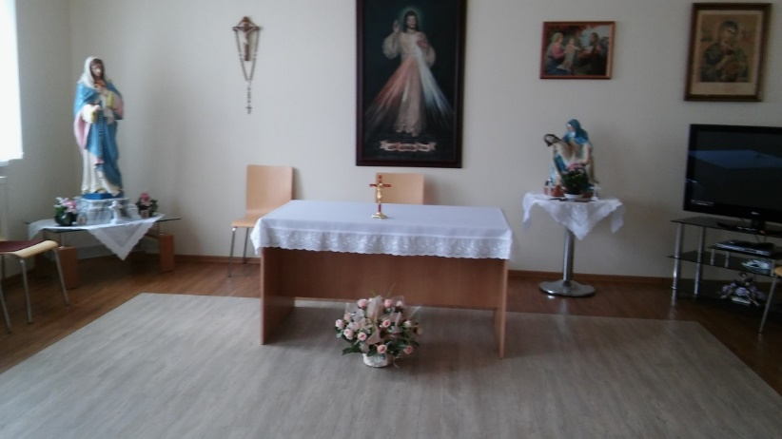
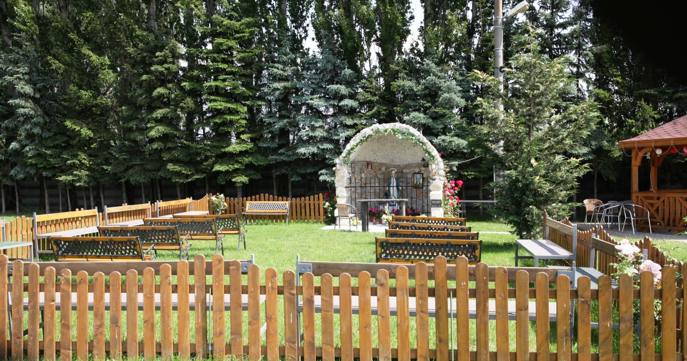
Jaskynka Panny Márie
Okrem základnej nevyhnutnej starostlivosti bola venovaná pozornosť aj spoločensko-kultúrnemu vyžitiu klientov organizovaním spoločenských podujatí priamo v priestoroch zariadenia, ako aj v jeho exteriéri.

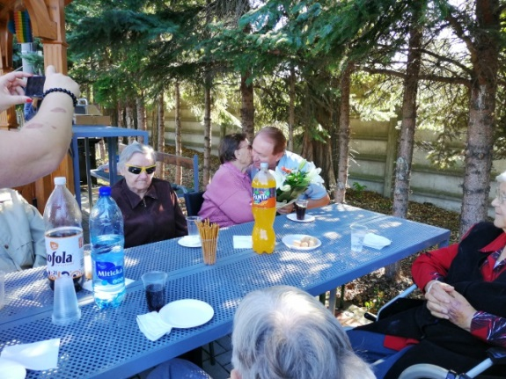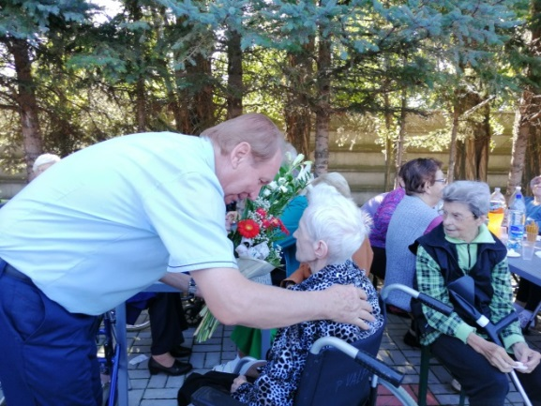
Oslava menín a narodenín v exteriéri
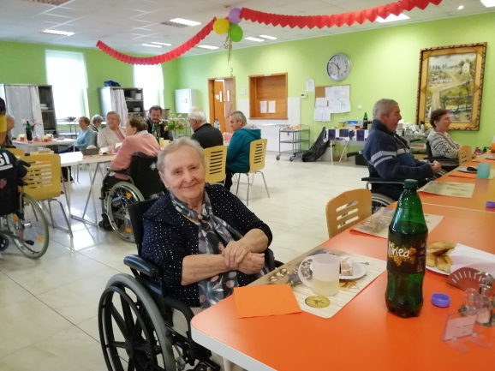
Oslava narodenín a menín v interiéri

4 FINANČNÁ SITUÁCIA ZA ROK 2020
Finančnú situáciu a vývoj zariadenia prezentujú priložené finančné výkazy overené audítorom (viď príloha).

Prehľad o peňažných príjmoch a výdavkoch zariadenia
Hospodárenie
Detailnejšie informácie o stave majetku a záväzkov, nákladov a výnosoch k 31.12.2020 sú v nižšie uvedených tabuľkách.
Celý rok 2020 sa niesol v znamení pandémie COVID-19. Na zabránenie šírenia vírusu v zariadení sme minuli nemalé finančné prostriedky na dezinfekčné a čistiace prostriedky. Nakúpili sme rúška a respirátory pre zamestnancov aj pre klientov zariadenia. Bol zakúpení kiosk na dezinfekciu rúk a meranie telesnej teploty, na dezinfekciu priestorov boli zakúpené 3 ks germicídnych žiaričov. Tiež sme zakúpili OOPP rukavice, overaly, ochranné okuliare a štíty. Klientom a zamestnancom ZSS sme zakúpili dostatok vitamínov. Z dôvodu izolácie klientov na izbách sme museli zakúpiť jednorazové menu boxy na výdaj stravy. Celkové náklady na ochranu pred pandémiou sme vyčíslili cca 20 tis. €.
Spoločnosť v priebehu roka 2020 zahájila výstavbu 2 drevo domov s pracovným názvom „senior dom MONET a senior dom UNO“. Po menších prekážkach v počasí boli senior domy v decembri 2020 skolaudované a odovzdané do užívania klientom ZSS. Priestory v „domčekoch“ sa budú využívať na reminiscenčnú terapiu.
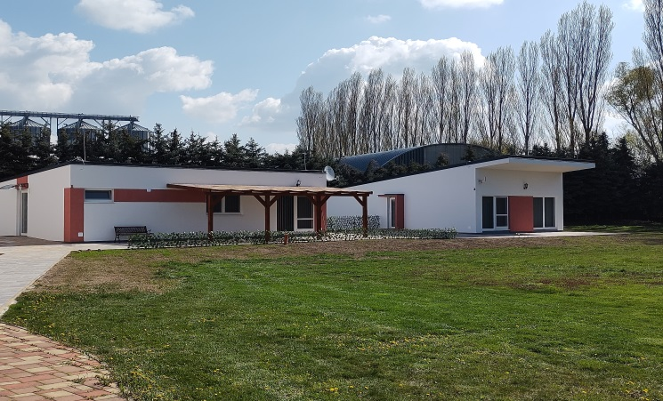
Boli zakúpené prístroje pre zvýšenie starostlivosti o klientov zariadenia sociálnych služieb, polohovacie elektrické postele s antidekubitnými matracmi, zdvíhacie zariadenie.
ORLÍK o.z. dosiahol v roku 2020 výnosy z poskytovania sociálnych služieb vo výške 1 515 tis. EUR a náklady vo výške 1 507 tis EUR.

Rozpis nákladov a výnosov z hospodárskej činnosti sú uvedené v nasledujúcich tabuľkách:

Výnosy z hospodárskej činnosti | Bežné účtovné obdobie | Bezprostredne predchádzajúce účtovné obdobie
Tržby za služby: | 1515 | 1238
Tržby za služby prijaté od klientov | 644 | 544
Príspevok prijatý od VÚC Nitra | 246 | 153
Príspevok prijatý od VÚC Bratislava | 18 | 17
Príspevok prijatý od Ministerstva práce, sociálnych vecí a rodiny | 607 | 524
Ostatné prevádzkové výnosy:
Rozpustenie prijatej dotácie vo výške ročných odpisov
Finančné výnosy, z toho: | 0 | 0

Náklady z hospodárskej činnosti | Bežné účtovné obdobie | Bezprostredne predchádzajúce účtovné obdobie
Významné položky nákladov z hospodárskej činnosti, z toho: | 1507 | 1240
Spotreba materiálu – ostatné | 156 | 77
Spotreba materiálu – kuchyňa | 155 | 131
Spotreba energie | 50 | 47
Služby | 177 | 145
Mzdové náklady | 677 | 599
Náklady na zdravotné a sociálne zabezpečenie | 263 | 221
Dane a poplatky | 4 | 4
Odpisy | 8 | 6
Pokuty a penále | 0 | 0
Ostatné | 16 | 9
Bankové poplatky | 1 | 1

Ekonomicky oprávnené náklady za rok 2020
EKONOMICKY OPRÁVNENÉ NÁKLADY ZA ROK |  |  | 2020
Názov organizácie | ORLÍK, o.z.
Druh poskytovanej sociálnej služby  (ŠZ, ZPS, ZOS, DSS, RS, ZPB atď.) | ŠZ, ZpS, ZOS
Forma poskytovanej sociálnej služby  (ambulantná, týždenná, celoročná) | celoročná
Počet mesiacov poskytovania uvedenej sociálnej služby v roku | 12
Kapacita podľa registra | 97
Skutočná obsadenosť - priemerný počet klientov  (prepočet osobodní na 2 desatinné miesta) | 94,42
Položky | Celkové EON uvedenej sociálnej služby za rok | EON na mesiac na klienta podľa kapacity |  | EON na mesiac na klienta podľa skutočnej obsadenosti
a) mzdy, platy a ostatné osobné vyrovnania vo výške, ktorá zodpovedá výške platu a ostatných osobných vyrovnaní podľa osobitného predpisu (t. j. Zákona č. 553/2003 Z. z. o odmeňovaní niektorých zamestnancov pri výkone práce vo verejnom záujme a o zmene a doplnenení niektorých zákonov v znení neskorších predpisov) | 666142 | 572,29 |  | 587,62
b) poistné na verejné zdravotné poistenie, poistné na sociálne poistenie a povinné príspevky na starobné dôchodkové sporenie platné zamestnávateľom v rozsahu určenom podľa písmena a) | 259824 | 223,22 |  | 229,32
c) tuzemské cestovné náhrady
d) výdavky na energie, vodu a komunikácie | 50179 | 43,11 |  | 44,29
e) výdavky na materiál okrem reprezentačného vybavenia nových interiérov | 256024 | 219,95 |  | 225,96
f) dopravné
g) výdavky na rutinnú údržbu a štandardnú údržbu okrem jednorazovej údržby objektov alebo ich častí a riešenia havarijných stavov | 19235 | 16,52 |  | 16,98
h) nájomné za prenájom nehnuteľností alebo inej veci okrem dopravných prostriedkov a špeciálnych strojov, prístrojov, zariadení, techniky, náradia a materiálu najviac vo výške obyklého nájomného, za aké sa v tom čase a na tom mieste prenechávajú do nájmu na dohodnutý účel veci toho istého druhu alebo porovnateľné veci | 96000 | 82,47 |  | 84,73
i) výdavky na služby | 61782 | 53,08 |  | 54,53
j) výdavky na bežné transfery v rozsahu vreckového, odstupného, odchodného, náhrady príjmu pri dočasnej pracovnej neschopnosti zamestnanca | 3051 | 2,62 |  | 2,69
k) odpisy hmotného majetku a nehmotného majetku podľa účtovných predpisov | 7364 | 6,33 |  | 6,50
EON náklady spolu | 1419601 | 1219,59 |  | 1252,62
Prepočet EON na 1 klienta na mesiac = Celkové EON : počet mesiacov poskytovania sociálnej služby : kapacita podľa registra/resp. skutočná obsadenosť
Dátum: 20.03.2021
Vypracoval (meno, priezvisko, telefón, e-mail):
Verifikoval (meno, priezvisko, telefón, e-mail):
V budúcom období sa predpokladá udržovanie súčasného stavu zariadenia s cieľom dosiahnutia čo možno najväčšej obsadenosti.
Účtovná závierka za rok 2020 bola schválená valním zhromaždením ORLIK o. z..
Po skončení účtovného obdobia nenastali žiadne významné udalosti, ktoré by ovplyvnili vývoj spoločnosti.
V roku 2020 neboli vynaložené žiadne výdavky na vedu a výskum.
Činnosťou zariadenia sociálnych služieb nie je poškodzované životné prostredie. V roku 2020 neboli voči zariadeniu uplatnené žiadne sakcie orgámni štátnej správy v oblasti životného prostredia.
Spoločnosť nie je vystavená žiadnym významným rizikám a neistotám.

ORLIK, občianske združenie Ing. Stanislav Szabo
Štatutárny zástupca

